Метод Редукции

Задача

Решая задачу Коши, исследовать метод Редукции с помощью графиков факт. точности от требуемой точности и факт. точности от величины ошибки в начальных данных.

Постановка

Дано ОДУ 2го порядка:

краевые условия:

Найти решение краевой задачи в виде линейной комбинации двух непрерывных функций. Для каждой из функций u(x) и v(x) на основании данного уравнения и левого граничного условия составляется и решается задача Коши. После чего при помощи правого граничного условия находится постоянная C.

Алгоритм и условия применимости

Положим u(а) = α1; u’(а) = -α0

α0 !=0 : v(а) = Α/α0; v’(а) = 0

α1 != 0 : v(а) = 0; v’(а) = Α/α1

1. Введем сетку с шагом h = (b-a)/n, где n – кол-во узлов.

xi = x0+ i*h, i = 0…n.

2. Находим решение задачи Коши для уравнений

u'’ +p(x)u’ +q(x)u = 0

с начальными условиями u(а) = α1; u’(а) = z0 = -α0

Методом Эйлера-Коши:

Сделаем замену u’ = z:

$$\tilde{u_{i+1}}=u_{i}+hz_{i}$$

$$\tilde{z_{i+1}}=z_{i}+h( -p\left(x_{i}\right)z_{i}-q\left(x_{i}\right) u_{i} )$$

$$u_{i+1}= u_{i}+h((z_{i}+\tilde{z_{i+1}})/2)$$

$$z_{i+1}= z_{i}+h(-p\left(x_{i}\right)z_{i}-q\left(x_{i}\right)u_{i}-p\left(x_{i+1}\right)\tilde{z_{i+1}}-q\left(x_{i+1 }\right) \tilde{u_{i+1}})/2$$

i = 0… n-1

Аналогично находим решение задачи Коши для уравнения

v'’ + p(x)v’ +q(x)v = f(x)

$v$ и $\tilde{v}$ вычисляем аналогично $u_{} и \tilde{u_{}}$.

z0 = -v’(0)

$$\tilde{z_{i+1}}=z_{i}+h( -p\left(x_{i}\right)z_{i}-q\left(x_{i}\right) v_{i }+f(x_{i}) )$$

$$z_{i+1}= z_{i}+h(-p\left(x_{i}\right)z_{i}-q\left(x_{i}\right)v_{i}+f(x_{i})-p\left(x_{i+1}\right)\tilde{z_{i+1}}-q\left(x_{i+1 }\right) v_{i+1}+f(x_{i+1}))/2$$

$$\tilde{v_{i+1}}=v_{i}+hz_{i}$$

$$v_{i+1}= v_{i}+h((z_{i}+\tilde{z_{i+1}})/2)$$

i = 0… n-1

Вычисляем С:

C = $\frac{B- β_{0}v\left(b\right)- β_{1}v'(b) }{β_{0}u\left(b\right)- β_{1}u'(b) }$

yi = C*ui+vi  
Метод редукции на этом заканчивается.

После преобразований используем алгоритм, аналогичный алгоритму 5 лабораторной. А именно, будем разбивать отрезок с шагом h и решать методом Эйлера-Коши. Если точность удовлетворена – уменьшаем шаг в 2 раза и снова проводим вычисления еще раз.

Тестовый пример

y'’ + 2y’ – y = 6 – x2

y(0) = 4, y(2) = 16

n = 4, h = 0.5

1. u’’ + 2u’ – u =0

u(0) = 0

u’(0) = -1 =

2. v’’ + 2v’ – v = 6-x2

v(0) = 4; v’(0) = 0 =

3. C =

4. y = Cu+v

y0 = -4.6006 *0 + 4 = 4

y1 = -4.6006 * (-0.25) +5.25 = 6.4001

y2 = -4.6006*(0.4375) + 7.2344 *=* 9.2472

y3 = 12.32

y4 = 16

Контрольные тесты

Дана ф-ия y’’ +cos x * y’ +sin x * y = 1-sin x

Отрезок [0,pi/2]

y(0) = 0, y(pi/2) = 1

Точное решение: y = sin x

Для решения Задачи Коши используется методом Эйлера-Коши порядка.

Для численного анализа проведем 2 опыта:

1. Зависимость факт. точности от требуемой.

Сделаем 14 тестов с eps = 10^-1, …, 10^-14.

Найдем факт. точность и отметим результат на графике.

2. Зависимость факт. точности от начальной ошибки.

Внесем ошибку поочередно в y(0) и y(pi/2)   
y(0) = 0 - 10^-i

y(pi/2) = 1 – 10^-i

Возьмем eps = 10^-7 для всех тестов.

Проведем 14 тестов.

В каждом тесте внесем ошибку в начальные данные в размере 10^-i, где i – номер теста.

Найдем факт. точность и отметим результат на графике.

Модульная структура программы

**int main(void)** – считывает необходимую точность, отрезок, величину ошибки начальных значений, вызывает Method и выводит в файл кол-во разбиений и фактическую точность, которые возвращает Method. (число разбиений – глобальная переменная).

**double Method(double a, double b, int F_Type)** – принимает на вход границы отрезка, ошибку начального значения и необходимую точность функции, выполняет алгоритм и возвращает бесконечную норму разности значений полученной функции и точного решения. В ней сначала выполняется метод редукции, а потом сразу вычисляется решение задачи Коши.

Численный анализ

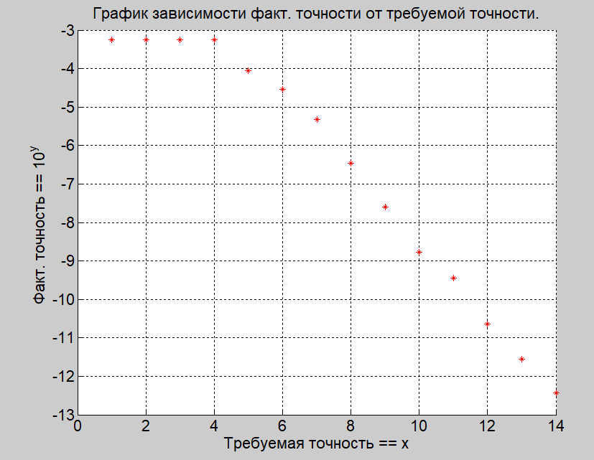

В среднем, факт. точность всегда на 1-1,5 порядка хуже, чем требуемая. За исключением первых 6 тестов. Но это произошло только из-за выбранного метода решения задачи Коши.

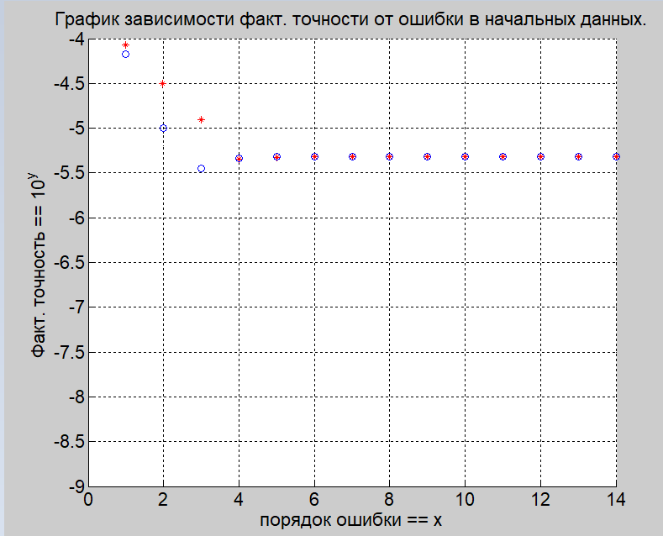  
  
Примечание: синим отмечена ф. точность при внесении ошибки в y(0). Красным –в y(pi/2).

Метод устойчив: степень погрешности приблизительно равна факт. точности. Погрешность в среднем почти не отличается.

Вывод

Метод достаточно точный и устойчивый к ошибкам. Совместив его с хорошим методом решения задачи Коши, несомненно получим точный ответ. Ошибка в начальных данных к катастрофическим последствиям не приведет.